

实验报告

实 验（一）

题 目 Linux下C工具应用

专 业 计算学部
学 号 1190200121
班 级 1903001
学 生 王子奕
指 导 教 师 郑贵宾
实 验 地 点 G709
实 验 日 期 2021.3.21

计算机科学与技术学院

目 录

第1章 实验基本信息 - 4 -
1.1 实验目的 - 4 -
1.2 实验环境与工具 - 4 -
1.2.1 硬件环境 - 4 -
1.2.2 软件环境 - 4 -
1.2.3 开发工具 - 4 -
1.3 实验预习 - 4 -
第2章 Windows 软硬件系统观察分析 - 5 -
2.1 查看计算机基本信息（2分） - 5 -
2.2 设备管理器查看（2分） - 5 -
2.3 隐藏分区与虚拟内存之分页文件查看（2分） - 5 -
2.4 任务管理与资源监视（2分） - 5 -
2.5 计算机硬件详细信息（2分） - 5 -
第3章 Linux软硬件系统观察分析 - 7 -
3.1 计算机硬件详细信息（3分） - 7 -
3.2 任务管理与资源监视（3分） - 7 -
3.3 Linux下网络系统信息（4分） - 7 -
第4章 以16进制形式查看程序Hello.c - 8 -
4.1 请查看HelloWin.c与HelloLinux.c的编码（3分） - 8 -
4.2 请查看HelloWin.c与HelloLinux.c的回车（3分） - 8 -
第5章 程序的生成 Cpp、Gcc、As、ld - 9 -
5.1 请提交每步生成的文件（4分） - 9 -
第6章 计算机系统的基本信息获取编程 - 10 -
6.1 请提交源程序文件（10分） - 10 -
第7章 计算机数据类型的本质 - 11 -
7.1 请提交源程序文件Datatype.c（10分） - 11 -
第8章 程序运行分析 - 12 -
8.1 sum的分析（20分） - 12 -
8.2 float的分析（20分） - 12 -
第9章 总结 - 13 -
9.1 请总结本次实验的收获 - 13 -
9.2 请给出对本次实验内容的建议 - 13 -
参考文献 - 14 -

第1章 实验基本信息

1.1 实验目的
运用现代工具进行计算机软硬件系统的观察与分析
运用现代工具进行Linux下C语言的编程调试
初步掌握计算机系统的基本知识与各种类型的数据表示

1.2 实验环境与工具

1.2.1 硬件环境

处理器 Intel(R) Core(TM) i5-7300HQ CPU @ 2.50GHz 2.50 GHz机带 RAM 8.00 GB (7.89 GB 可用)系统类型

1.2.2 软件环境
Windows：Windows10 64位 + Visual Studio 2019 64位
Linux： Vmware虚拟机； Ubuntu 18.04 LTS 64位/优麒麟 64位；

1.2.3 开发工具
CodeBlocks；vi/vim/gpedit+gcc dev c++

1.3 实验预习
在Windows下编写 hellowin.c，显示“Hello 1160300199学霸”（可用记事本、VS、CB等，换成学生自己信息）
在Linux下编写 hellolinux.c，显示“Hello 1160300199学霸”（可用VI、VIM、EMACS、GEDIT等，换成学生自己信息）
编写 showbyte.c 以16进制显示文件hello.c等的内容：每行16个字符，上一行为字符，下一行为其对应的16进制形式。
编写 datatype.c，定义C所有类型的全局变量，并赋初值。如整数可以是学号(数字部分)，字符串可以是你的姓名，浮点数可以是身份证号的数字部分。主程序打印每个变量的变量名、变量值、变量地址、变量对应16进制的内存各字节。

第2章 Windows 软硬件系统观察分析
总分10分

2.1 查看计算机基本信息（2分）
截图： 控制面板->系统 命令行systeminfo执行结果(至少包含启动设备行)

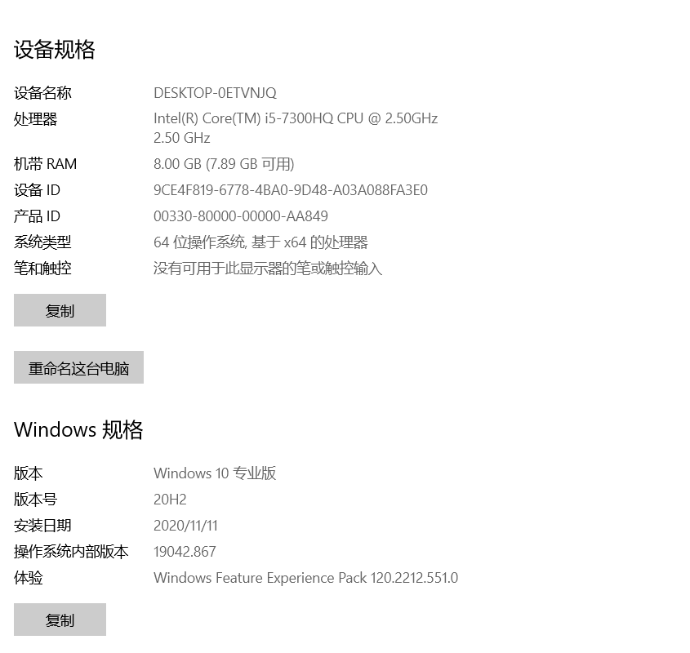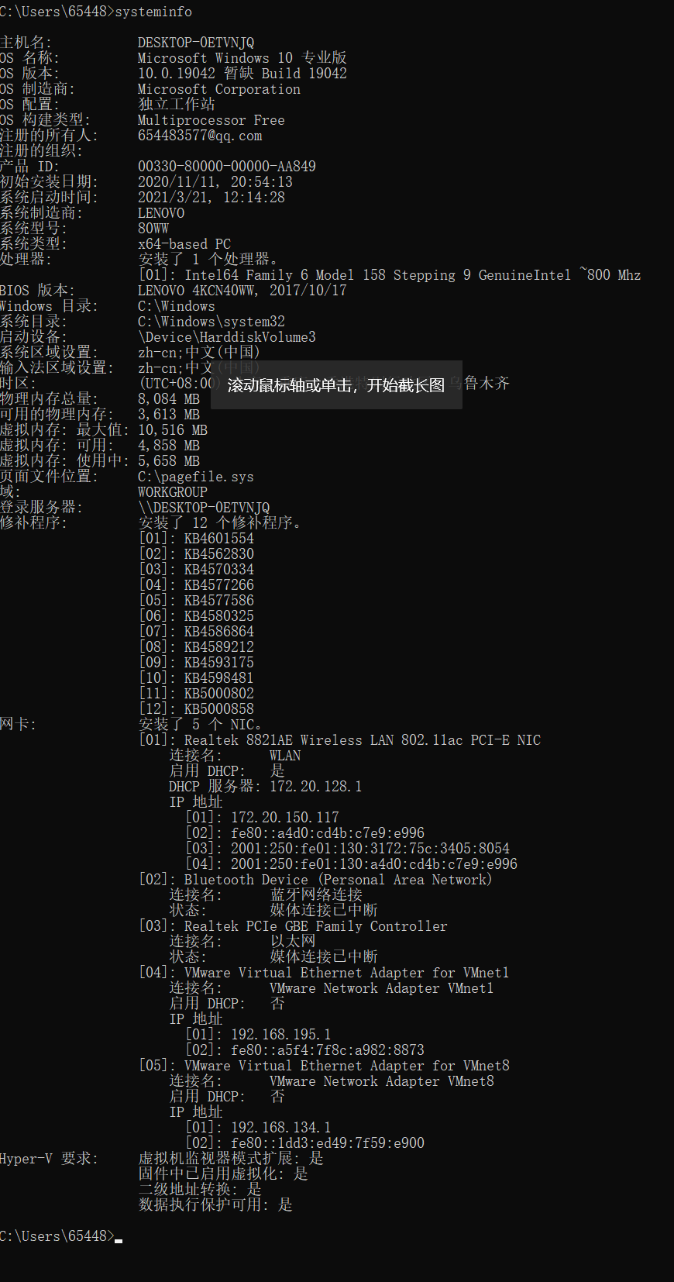
- (b)
图3-1 Windows下计算机基本信息

2.2 设备管理器查看（2分）
按链接列出设备，找出所有的键盘鼠标设备。写出每一个设备的从根到叶节点的路径。
键盘：
DESKTOP-0ETVNJQ/基于 ACPI x64 的电脑/Microsoft ACPI-Compliant System/PCI Express 根复合体/Intel(R) 100 Series/C230 Series Chipset Family LPC Controller (HM175) - A152/PS/2 标准键盘

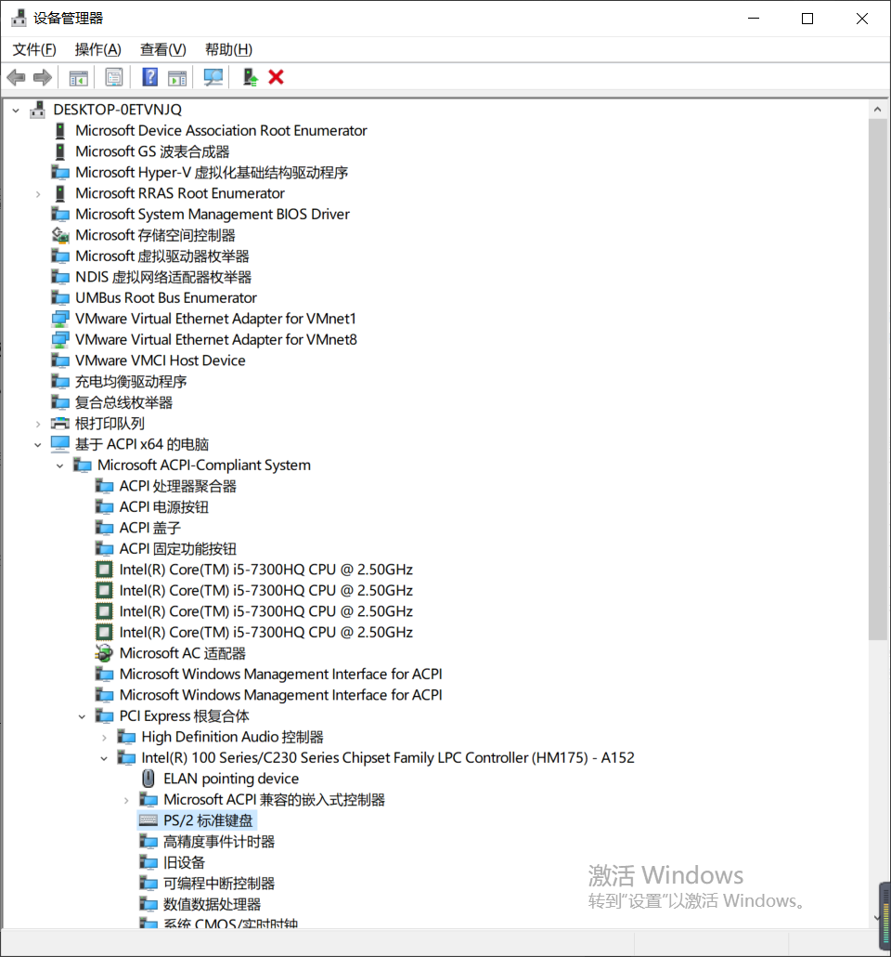
鼠标1：DESKTOP-0ETVNJQ/基于 ACPI x64 的电脑/Microsoft ACPI-Compliant System/PCI Express 根复合体/Intel(R) 100 Series/C230 Series Chipset Family LPC Controller (HM175) - A152/ELAN pointing device
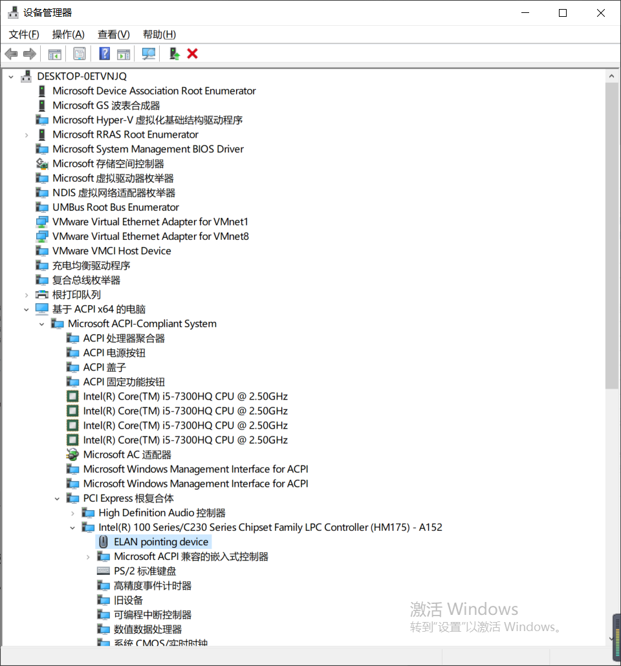
鼠标 2：DESKTOP-0ETVNJQ/基于 ACPI x64 的电脑/Microsoft ACPI-Compliant System/PCI Express 根复合体/符合 USB xHCI 的主机控制器/ USB 根集线器(USB 3.0) /USB Composite Device/ USB 输入设备/ HID-compliant mouse
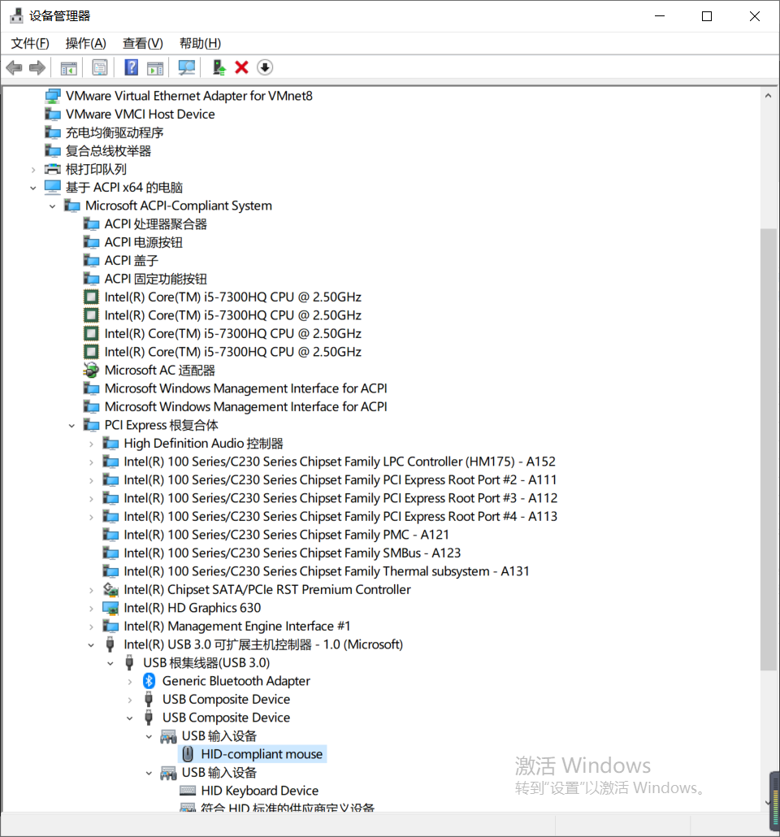
触摸板：DESKTOP-0ETVNJQ/基于 ACPI x64 的电脑/Microsoft ACPI-Compliant System/PCI Express 根复合体/符合 USB xHCI 的主机控制器/ USB 根集线器(USB 3.0) /USB Composite Device/ USB 输入设备/ HID Keyboard Device
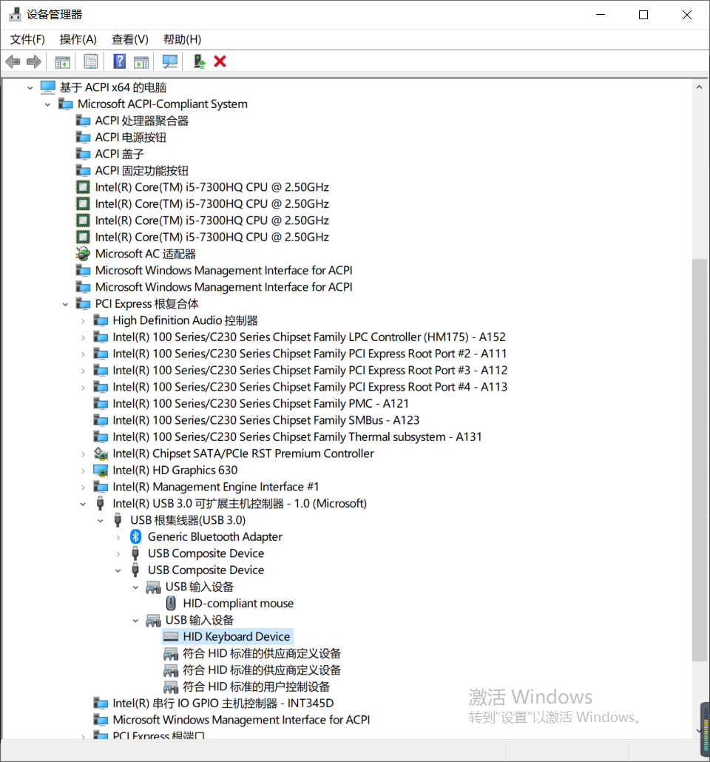

2.3 隐藏分区与虚拟内存之分页文件查看（2分）
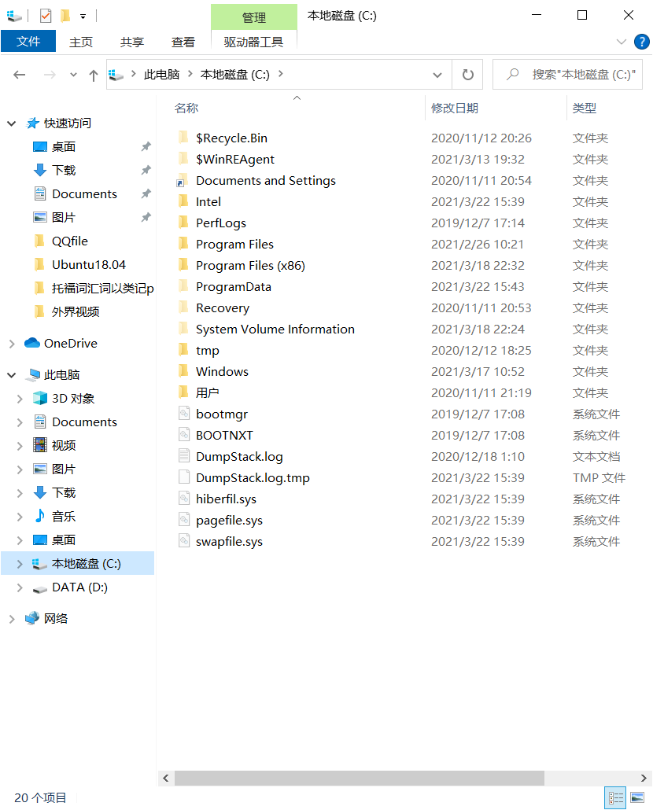
写出计算机主硬盘的各隐藏分区的大小（MB）：
$Recycle.Bin：421
$WinREAgent：0
Intel：0
ProgramData：2,478.08
Recovery：0
System Volume Information：0

写出pagefile.sys的文件大小（Byte）：2,684,354,560
C盘根目录下其他隐藏的系统文件名字为：
swapfile.sys
hiberfil.sys
DumpStack.log.tmp
BOOTNXT
bootmgr
DumpStack.log

2.4 任务管理与资源监视（2分）
写出你的计算机的PID最小的两个任务的名称、描述。
1.System：NT Kernel & System
2.Registry：NT Kernel & System

2.5 计算机硬件详细信息（2分）
CPU个数： 1 物理核数： 4 逻辑处理器个数： 4
L1 Cache大小： 256KB L2 Cache大小： 1.0MB L3 Cache大小： 6.0MB
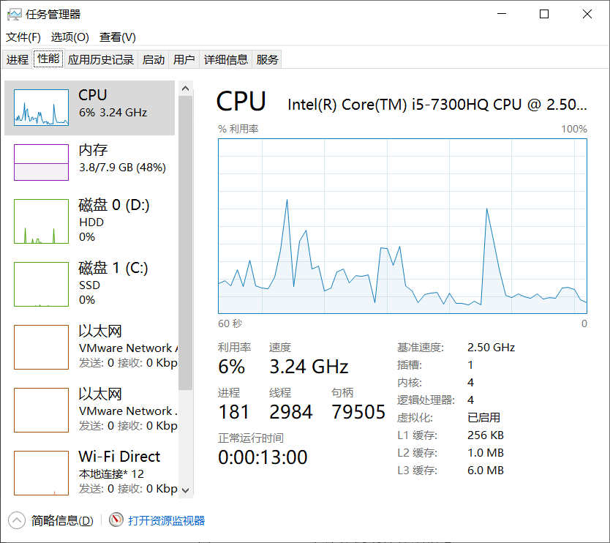
图3-2 Windows下计算机硬件详细信息

第3章 Linux软硬件系统观察分析
总分10分

3.1 计算机硬件详细信息（3分）
CPU个数： 1 物理核数： 1 逻辑处理器个数： 1
MEM Total： 1875972 kB Used： 1102632 kB Swap： 969960 kB
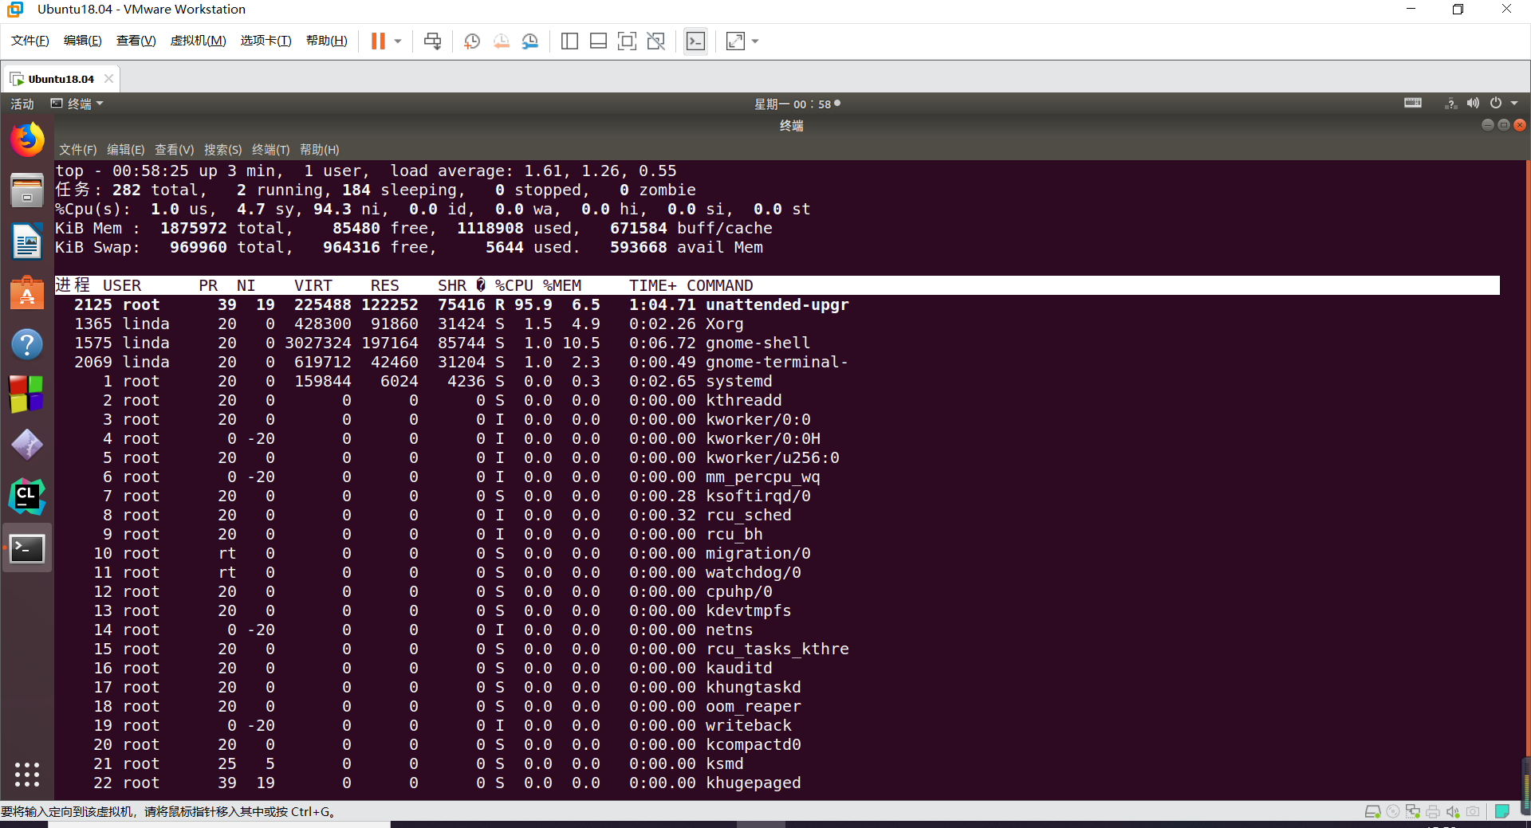
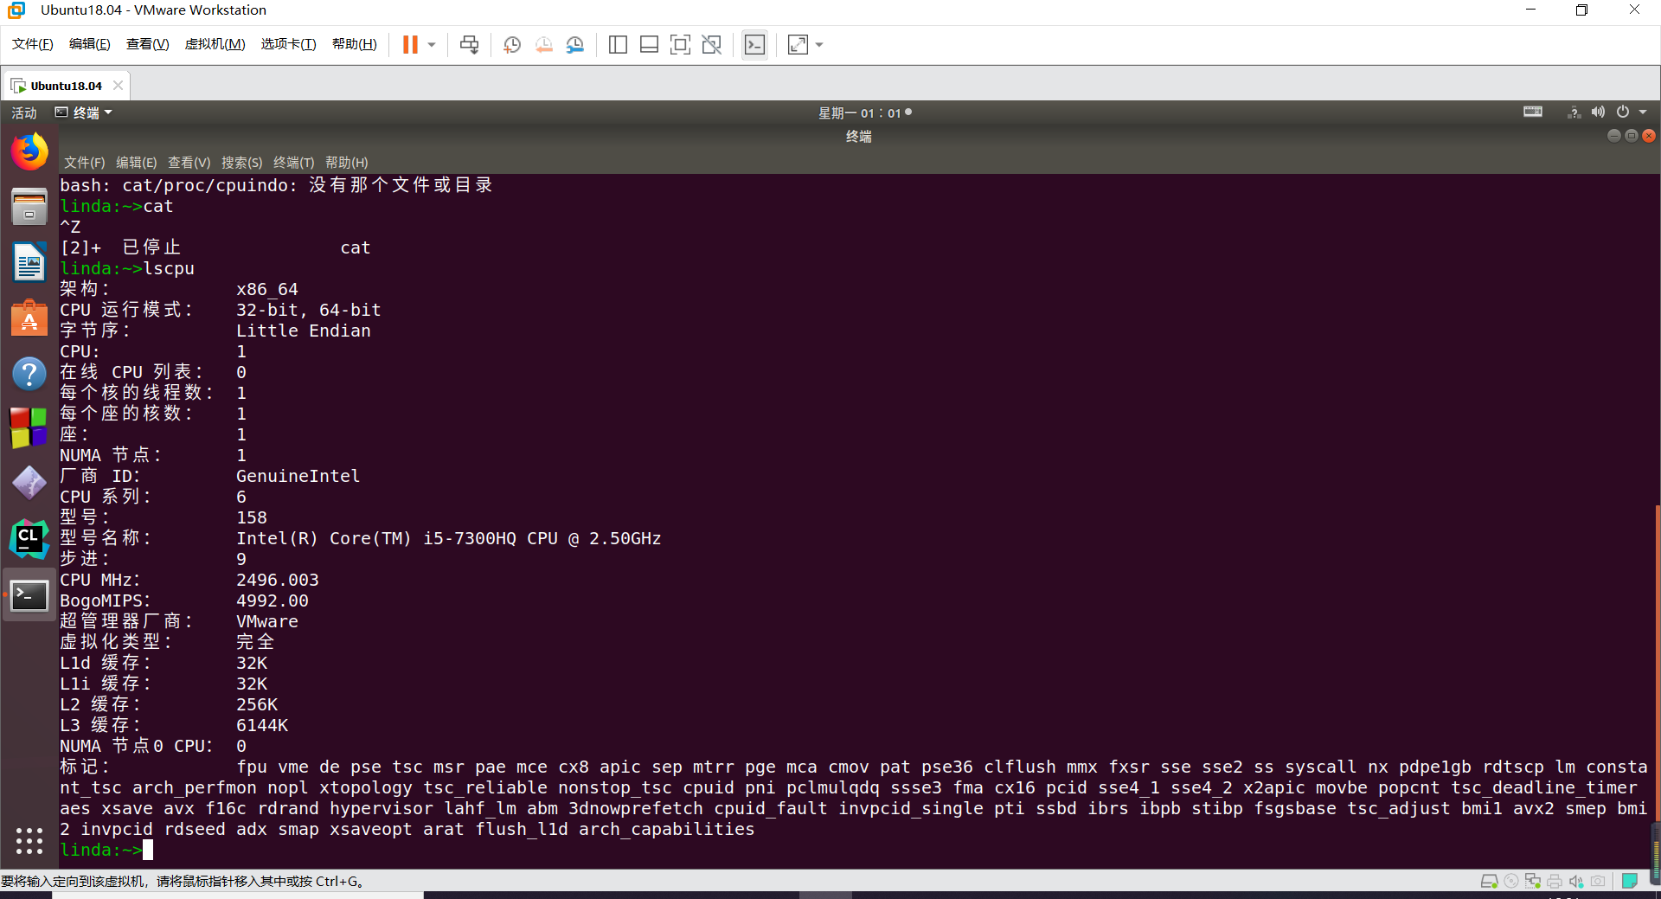
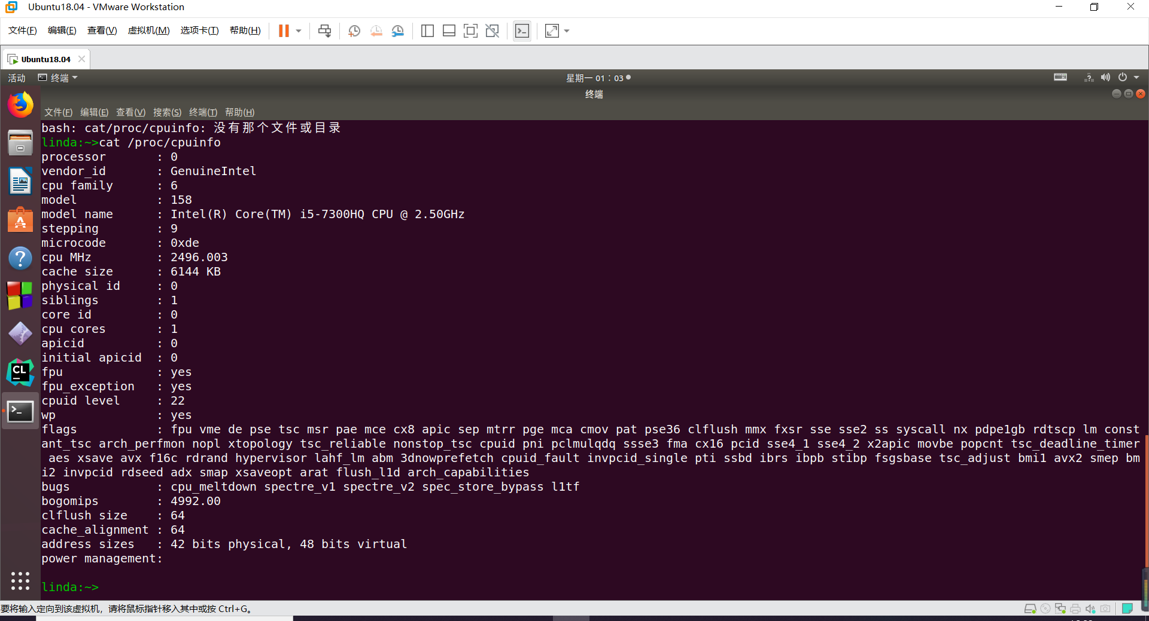
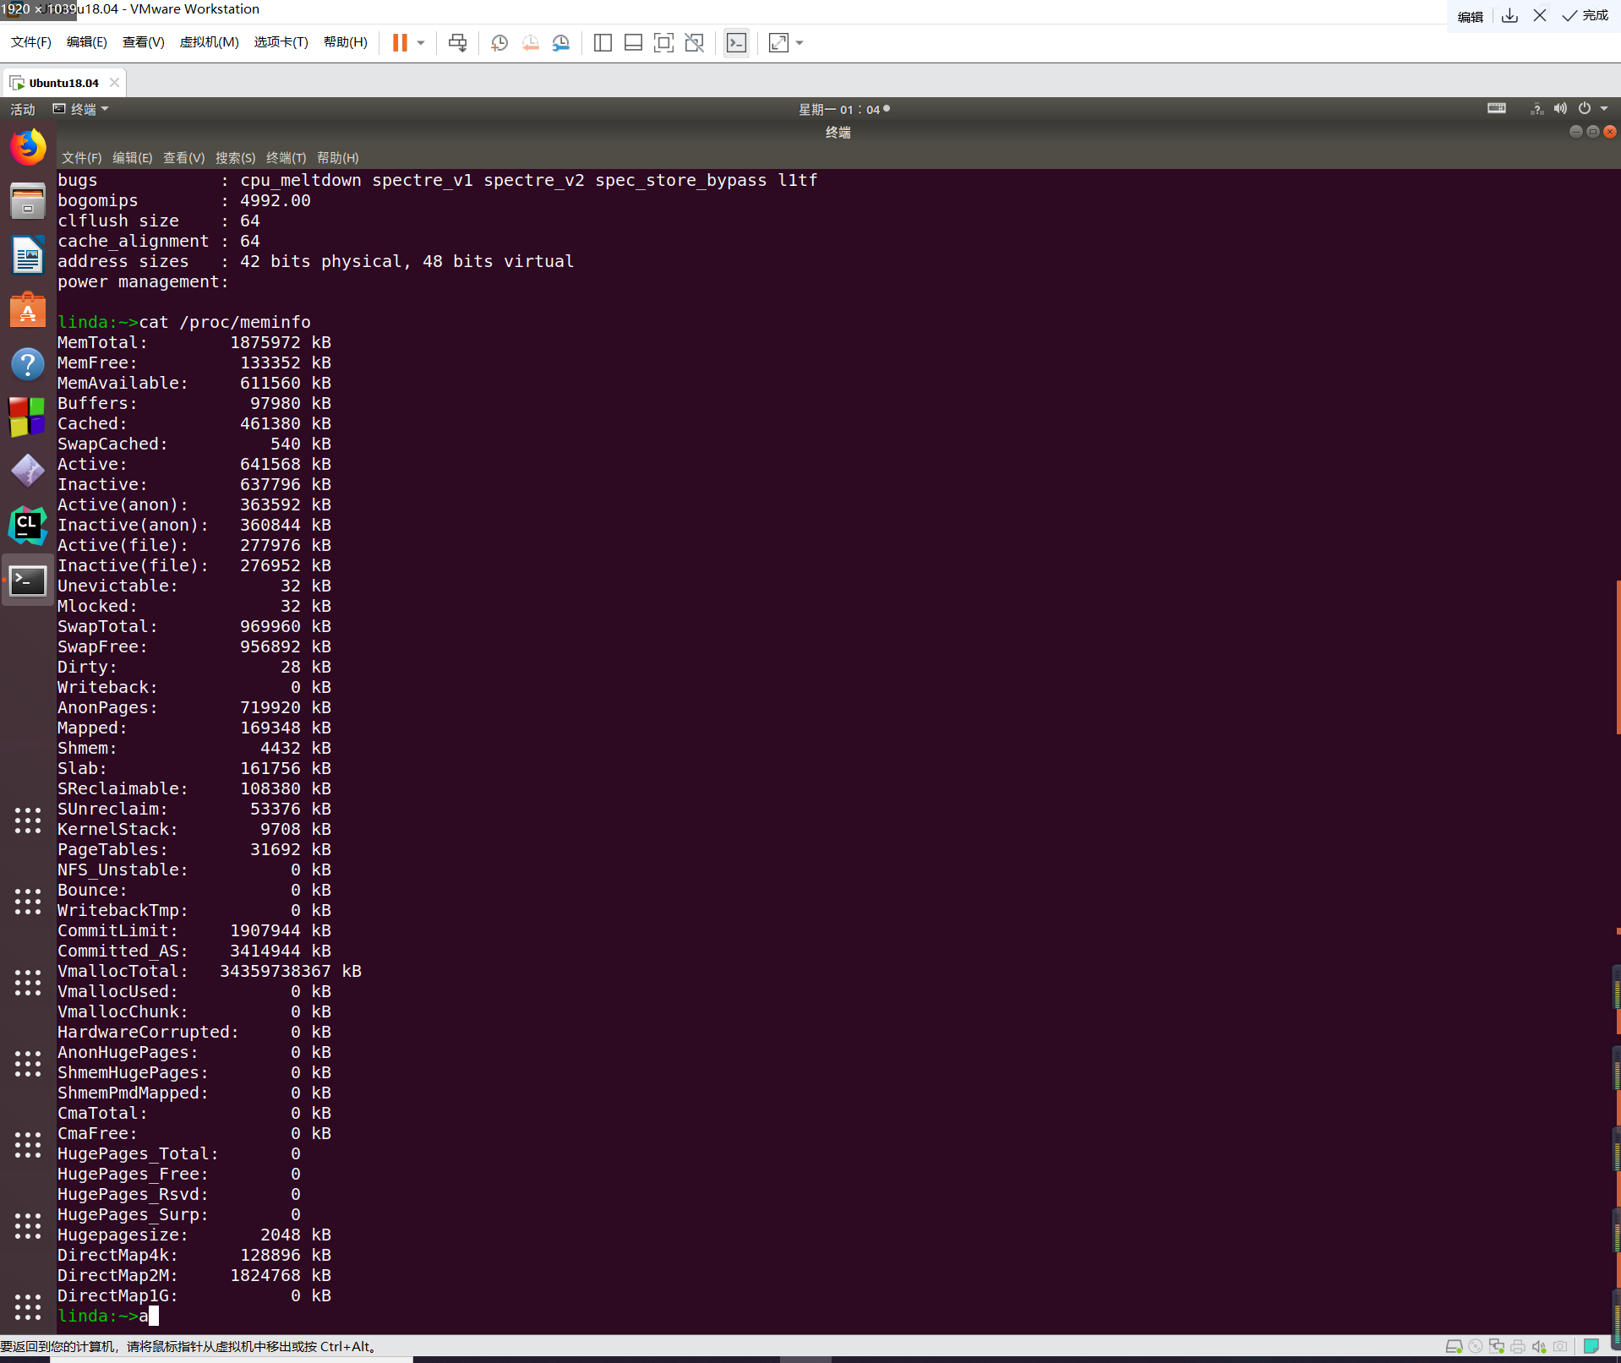

图4-1 Linux下计算机硬件详细信息

3.2 任务管理与资源监视（3分）
写出Linux下的PID最小的两个任务的PID、名称（Command）。
1.PID：1 名称：systemd
2.PID：2 名称：kthreadd

3.3 Linux下网络系统信息（4分）
写出本虚拟机的IPv4地址：__192.168.134.128__
mac地址：_____00:0c:29:08:77:7a_________

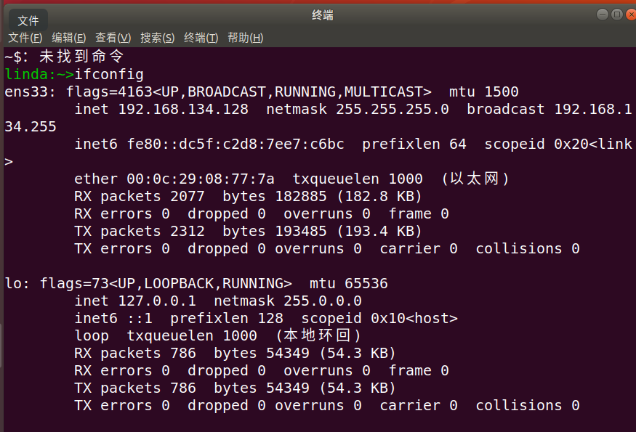
图4-1 Linux下网络系统信息

第4章 以16进制形式查看程序Hello.c
总分6分

4.1 请查看HelloWin.c与HelloLinux.c的编码（3分）
HelloWin.c采用_ANSI_编码，HelloLinux.c采用_UTF-8__编码，你的姓名____王子奕_分别编码为：__CDF5D7D3DEC8__与____e78e8be5ad90e5a5950a________。
HelloWin.c在Linux下用gcc缺省模式编译后运行结果为：_____________
________Hello 1190200121������________。
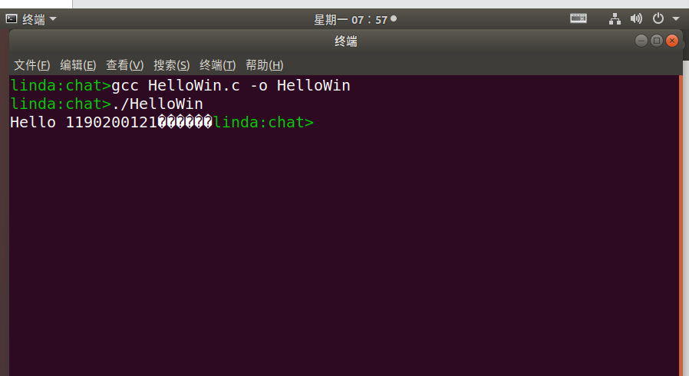

4.2 请查看HelloWin.c与HelloLinux.c的回车（3分）
Windows下的回车编码为：__\r\n__，Linux下的回车编码为：_\n__。
交叉打开文件（在一个操作系统下，打开另一个系统中创建的文本文件）的效果是 其中名字王子奕都会产生乱码 ubuntu用Vim打开显示 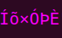 win下用写字板打开显示 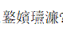 。

第5章 程序的生成 Cpp、Gcc、As、ld
总分4分

5.1 请提交每步生成的文件（4分）
hello.i hello.s hello.o hello.out

第6章 计算机系统的基本信息获取编程
总分10分

6.1 请提交源程序文件
isLittleEndian.c
cpuWordSize.c

第7章 计算机数据类型的本质
总分10分

7.1 请提交源程序文件Datatype.c
要求有main函数进行测试。

第8章 程序运行分析
总分40分

8.1 sum的分析（20分）
当for语句执行到len=0时，程序运行报错value 3221225477，16进制下显示为0xC0000005，查询错误为STATUS_ACCESS_VIOLATION。
原因：数据类型为unsigned int。所以当len=0时，下一次运算时len-1=-1，对应unsigned int中的2^32-1，即一个最大数。此时for循环会使i从0一直循环到2^32-1。而这远远超出了数组大小，出现了越界错误。

改进方案：
方案一：在函数前面或for语句里对len等于零的条件进行特判。
方案二：将len的数据类型改为int。

8.2 float的分析（20分）
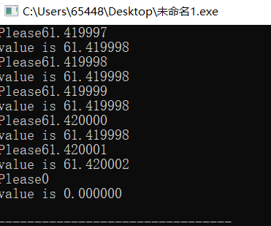
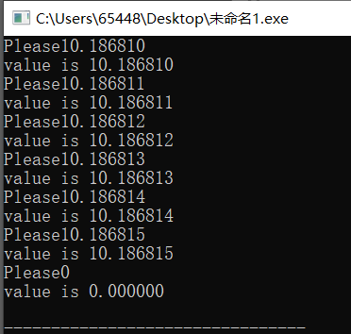
浮点数采用IEEE754 规范，其中的位数是有限的，其所示小数的精度也是有限的，只能保证一些位以内的数精准，从而会出现高精度误差。
查询资料得知，单精度浮点数的尾数有23位，所以其储存的最大规范数为1.9999998807907104 *2127 (2-2-23*2127)，约等于3.4028234663852886e+38，精度有限，10.186810~10.186815数值较小时没有精度问题，而在储存61.419997~61.420001相对大数时超出范围从而出现误差。

总结：
对于float/double等浮点数进行计算的时候，一定要注意精度问题。在处理边界例如判断是否为零或比较大小时可采用取eps等方法避免因精度造成程序错误。
而且double双精度浮点数的精度较单精度浮点数float更高，可以采用。

第9章 总结

9.1 请总结本次实验的收获
本次实验是我第一次采用linux编写代码，从最初一步步安装虚拟机，到后来编写代码，我感到自己能力的匮乏，也从中学到了很多新知识，例如了解计算机的构造，深刻的理解了信息是如何存储在计算机内的。而这一切，要感谢在这过程中为我答疑解惑的各位老师，同学。
文件在不同的操作系统下因为编码不同导致结果也各不相同。使用时应特别注意，选择正确的编码和系统。
不同的数据类型其存储格式，内存分布方式也不尽相同。我们也可用利用数据操作获取更多系统相关的信息。不同操作系统中存在不小的差异（如Windows10与Ubuntu），编写程序时应特别注意。

9.2 请给出对本次实验内容的建议
希望老师在授课过程中能加强细节方面对学生的教育，一开始对于各方面都很不了解，实验起步的准备阶段消耗了太大的时间和精力。

注：本章为酌情加分项。

参考文献

为完成本次实验你翻阅的书籍与网站等
[1] 林来兴. 空间控制技术[M]. 北京：中国宇航出版社，1992：25-42.
[2] 辛希孟. 信息技术与信息服务国际研讨会论文集：A集[C]. 北京：中国科学出版社，1999.
[3] 赵耀东. 新时代的工业工程师[M/OL]. 台北：天下文化出版社，1998 [1998-09-26]. http://www.ie.nthu.edu.tw/info/ie.newie.htm（Big5）.
[4] 谌颖. 空间交会控制理论与方法研究[D]. 哈尔滨：哈尔滨工业大学，1992：8-13.
[5] KANAMORI H. Shaking Without Quaking[J]. Science，1998，279（5359）：2063-2064.
[6] CHRISTINE M. Plant Physiology: Plant Biology in the Genome Era[J/OL]. Science，1998，281：331-332[1998-09-23]. http://www.sciencemag.org/cgi/ collection/anatmorp.

